Ландшафтоведение
ЛАБОРАТОРНАЯ РАБОТА № 2

Вертикальное и горизонтальное строение природно-территориальных
комплексов

Цель: Формирование навыков анализа вертикального и горизонтального строения ПТК и умений систематизации материала.
Материалы: топографическая карта масштаба 1:25 000, простые и цветные карандаши, калька и палетка, фрагмент выполненной самостоятельно карты ПТК (лабораторная работа №1).
Выполнение работы: В рабочей тетради расчертить на двух страницах таблицу. Заполнить все графы таблицы, пользуясь топографической картой, составленной самостоятельно ландшафтной картой ПТК и условными обозначениями к ней. Палеткой измерить площади урочищ, определить их удельный вес в % от общей площади участка.

Таблица
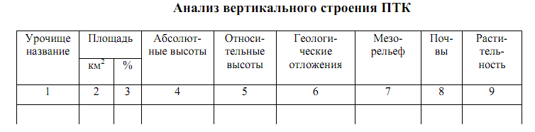После заполнения таблицы произвести описание трех урочищ, (одного доминантного, одного субдоминантного, одного редкого), по следующему плану:
1. Определение термина «урочища», критерии выделения
2. Урочища доминантные, субдоминантные, редкие (определяются по удельному весу площадей, выраженных в %)
3. Географическое положение урочища, абсолютные и относительные высоты.
4. Геологические отложения и мезорельеф
5. Почвенно-растительный покров

Текст сопровождается круговой диаграммой, на которой показывается структура доминантных, субдоминантных, редких урочищ в %.

